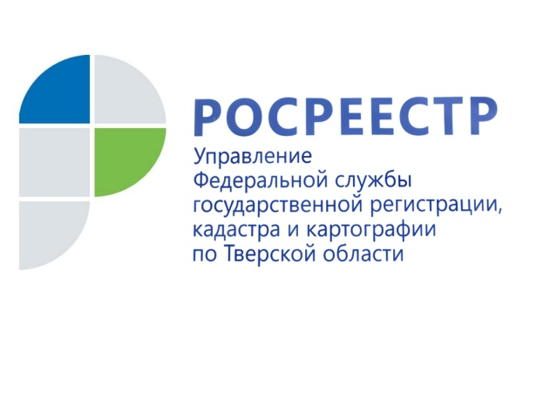 ПРЕСС-РЕЛИЗ

Тверской Росреестр: с 1 января 2021 года отменяется госпошлина за регистрацию «ранее возникших прав»

Управление Росреестра по Тверской области сообщает о вступлении в силу с 1 января 2021 года изменений в Налоговом кодексе Российской Федерации (подпункт 8 пункта 3 статьи 333.35), в соответствии с которыми зарегистрировать право собственности на объект недвижимости теперь можно будет без уплаты государственной пошлины, но только в том случае, если речь идёт о правах, возникших до 31 января 1998 года (до дня вступления в силу Федерального закона от 21 июля 1997 года № 122-ФЗ «О государственной регистрации прав на недвижимое имущество и сделок с ним»).

Заместитель руководителя Управления Росреестра по Тверской области Ирина Миронова: «Нововведение касается так называемых «ранее возникших прав». До настоящего времени госпошлина не взималась за регистрацию ранее возникшего права на объект недвижимости только в случае, если документы на регистрацию права подавались одновременно с документами на проведение сделки с данным объектом. С 1 января 2021 года собственники могут безвозмездно оформить свои ранее возникшие права (т.е возникшие до 31 января 1998 года), так сказать, для себя, не выходя при этом сразу на сделку».

Законодательное новшество касается, к примеру, граждан, кому до 31 января 1998 года был предоставлен земельный участок и выдано свидетельство на право собственности, пожизненного наследуемого владения, бессрочного (постоянного) пользования землёй или есть соответствующий распорядительный акт о предоставлении земельного участка, изданный до указанной даты. Также за государственную регистрацию права платить государственную пошлину теперь не придётся гражданам, которые приобрели до указанной даты любой объект недвижимости (жилой дом, квартиру, нежилое здание или помещение, земельный участок) по договору, который был оформлен по действовавшим на тот момент правилам. Равным образом не потребуется уплата государственной пошлины за регистрацию права в случае, если до 31 января 1998 года право на объект недвижимости перешло по наследству и в связи с чем выдано соответствующее свидетельство о праве на наследство.

О Росреестре
Федеральная служба государственной регистрации, кадастра и картографии (Росреестр) является федеральным органом исполнительной власти, осуществляющим функции по государственной регистрации прав на недвижимое имущество и сделок с ним, по оказанию государственных услуг в сфере ведения государственного кадастра недвижимости, проведению государственного кадастрового учета недвижимого имущества, землеустройства, государственного мониторинга земель, навигационного обеспечения транспортного комплекса, а также функции по государственной кадастровой оценке, федеральному государственному надзору в области геодезии и картографии, государственному земельному надзору, надзору за деятельностью саморегулируемых организаций оценщиков, контролю (надзору) деятельности саморегулируемых организаций арбитражных управляющих. Подведомственными учреждениями Росреестра являются ФГБУ «ФКП Росреестра» и ФГБУ «Центр геодезии, картографии и ИПД».

Контакты для СМИ
Макарова Елена Сергеевна
помощник руководителя
Управления Росреестра по Тверской области

+7 909 268 33 77, (4822) 34 62 24

69_press_rosreestr@mail.ru
www.rosreestr.ru
https://vk.com/rosreestr69
170100, Тверь, Свободный пер., д. 2

